Atelier 19- Débutants – 20 de febrero de 2025
1-traduction du "on" français en espagnol (ma présentation)
A-Quand le locuteur emploie «on» pour renvoyer à «je», «On» est traduit par uno, una + 3ème pers singulier
On (sous entendu , je ) sait que tu mens →Uno sabe que mientes
B-Lorsque «On» équivaut à «Nous», le verbe se conjugue à la 1re personne du pluriel
Hablamos italiano en casa. = On parle italien à la maison
C-«On» = sens indéfini, généralité, habitude, et la personne qui parle n’est pas forcément exclue.
On utilise la construction réfléchie: se + verbe conjugué à la 3e personne
Ahora se viaja mucho por avión. = Maintenant, on voyage beaucoup en avion.
Dans cette phrase, il n'y a pas de COD →le verbe est à la 3ème pers du singulier
Mais s'il y a un COD → le verbe s'accorde avec le COD
Se oyen ruidos = On entend des bruits; accord avec le COD (ruidos)
Il y a une exception, mais on n'en parle pas aujourd'hui.
D-«On» sens indéfini, mais avec le plus haut degré d'indéfinition, on emploie la 3e personne du pluriel (ils, elles...)
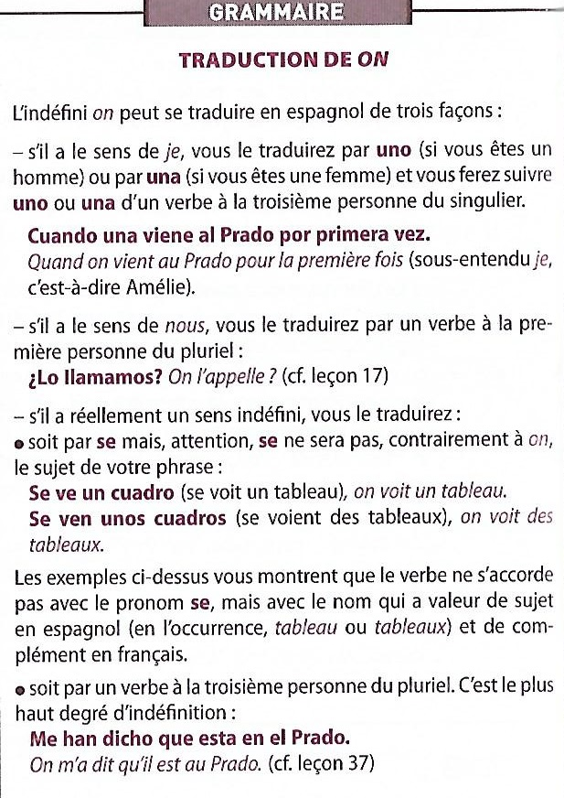
On frappe à la porte (mais on ne sait pas qui frappe)→ llaman a la puerta

Celle du livre Leçon 38 page 168
3-Ejercicio 19: Traduire
1-Avec le professeur, on travaille bien l'espagnol
2- A la campagne, on vit calmement
3-On dit que c'est un bon film.
4-On vend des fruits ici.
5-On se sent mieux après avoir dormi.
6-On m’a dit que tu partais.
7-Dire à quelle famille de verbe, appartient 'medir' et savoir le conjuguer à tous les temps
4-Compréhension écrite Leçon 38 page 166
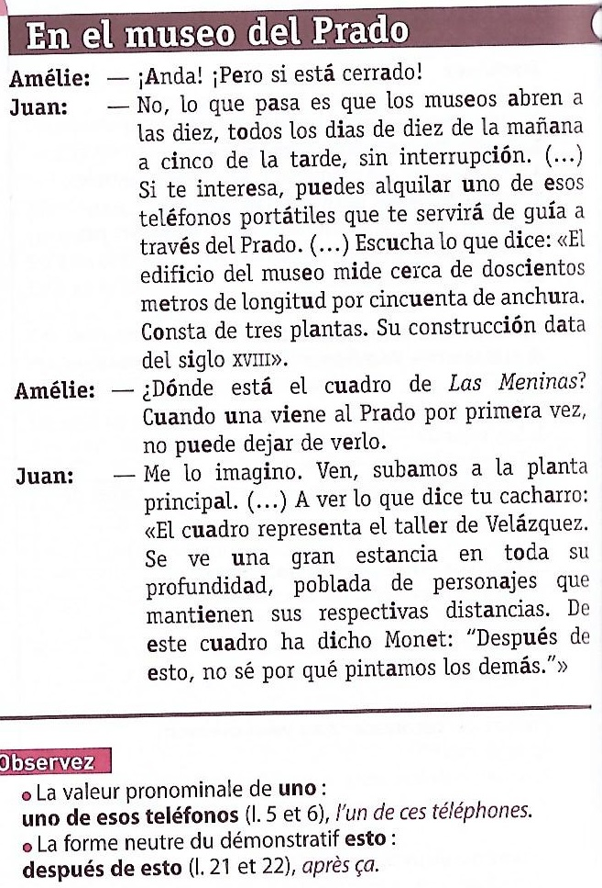
Vocabulaire du texte
andar=marcher
medir(e→i)=mesurer
constar=figurer, comprendre,contenir
una planta=un étage
el cuadro=le tableau
dejar de =manquer de (sens premier= laisser, arrêter, cesser)
un estancia=séjour/pièce
la longitud=la longueur
la anchura=la largeur

